インターネットサービス利用パスワードについて
パスワードを登録するとインターネット上から資料を予約したり、利用状況を見ることができるようになります。以下の太枠内をご記入のうえ、貸出カードと身分証等（免許証・保険証・学生証・ご本人あての郵便物など）と合わせて、窓口にてお手続きください。
申請日 | 令和 年 月 日
氏 名
利用者番号
※利用者番号は貸出カード中央にあるバーコード下の７桁の数字です。
【パスワードに関する注意事項等】
・窓口での登録手続き後、約３０分経過すると使用できます。
・インターネットサービスを利用する際は、利用者番号とパスワードが必要です。
・初回ログイン時にパスワードの変更が必要で、定期的に変更することをおすすめします。

【インターネットサービスの紹介】
●資料の予約
・最大で２０件まで予約できます。（※窓口での予約件数も含む）
※インターネットから予約されたものは、以下の時間帯別に承認され、開館時に準備を行います。
①午前６時（前日午後４時～当日５時までに予約があったもの）
②午後４時（当日午前６時～午後４時までに予約があったもの）
※資料は図書館に来館された方へ優先的に貸し出すため、予約申込時に利用可能と表示されている場合でも、すぐにはご用意できないことがあります。
※午前５時～午前６時までは予約ができません。
・＜パソコン・スマホのみ＞ 予約したいものを予約かごに貯め、一括で予約できます。
※予約かごには最大５０件貯められます。予約は最大２０件までです。
・＜パソコン・スマホのみ＞ 上下巻の本など、読みたい順番を指定して予約ができます。
※携帯サイト、館内蔵書検索機では早く用意できたものから取り置きするため、下巻が先に用意される場合があります。パソコン・スマホか、窓口にてご予約ください。
・予約資料は受取を希望する館に資料が用意できた当日を含め、８日間取置します。
※取置期間を過ぎた場合は予約を解除させていただきます。
●借りている資料・予約している資料の確認、貸出期限延長・受取館変更
※午後１０時から翌午前９時３０分までは手続きができません。
※予約した資料が準備されたあとの受取館の変更はできません。
●メール通知サービス
・メールアドレスを登録すると、予約に関する連絡や現在借りている資料の返却期限通知を受け取ることができます。
※インターネット等で予約したものは、電話連絡をいたしません。メールアドレスをご登録いただくか、ご自身でホームページから予約状況の確認をお願いします。
※メールが届かない場合は、登録アドレスが正しいか、メール受信設定等を確認してください。送信元アドレスはlib@lib.city.nagaoka.niigata.jpです。

図書館のホームページでは、蔵書を検索や利用状況等を確認できます。
▼図書館ホームページトップ

またMyライブラリにログインすることで
- 所蔵資料の予約 ※午前５時～６時までの間は予約ができません。
- 借りている資料の確認、貸出期間延長
- 予約中の資料の確認、受取館・連絡手段変更
※午後１０時～翌日午前９時３０分までの間は貸出期間延長、受取館変更ができません。
- パスワードの変更、連絡先メールアドレスの登録・変更
- オリジナル本棚作成や貸出履歴確認
など多彩な機能をご利用いただけます。ぜひご活用ください！

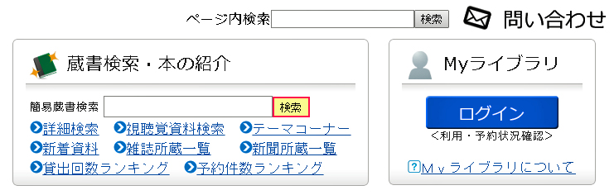

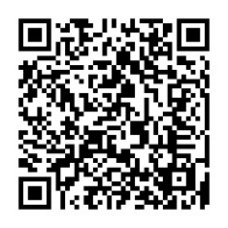
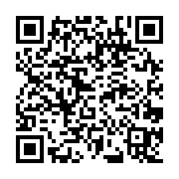
▼携帯サイト
▼スマホサイト
図書館ＨＰ：https://www.lib.city.nagaoka.niigata.jp/（スマホも対応）
携帯サイト：https://opac.lib.city.nagaoka.niigata.jp/m/index.html
検索
長岡市立図書館

メールアドレスを登録してもメールが届かない場合は、登録内容に間違いがないか、メールがプロバイダや携帯事業者により迷惑メール判定されていないかなどをご確認ください。
なお携帯メールアドレスで@の直前にドット（.）のあるものや、@より前でドットを連続使用しているものについては、図書館よりメールを送信することができません（インターネット技術仕様RFC2821,RFC2822の規定による）ので、送信可能なメールアドレスを登録してください。

